Детский общественный помощник уполномоченного по правам ребёнка в РТ в Камско-Устьинском районе

Зиганшин Адель

Контактная информация:
Телефон: 89093097958
e-mail : ziganshin52@gmail.com
Сайт «Детской Общественной Приёмной»:
http://doptatarstan.wix.com/doprt
Куратор по детскому движению
Исламгулова Зульфия Хажигалеевна
МБУДО «Центр
внешкольной работы»
Телефон: 2-33-34
Группа ВКонтакте:
https://vk.com/club113178012
Союз Наследников Татарстана -
Союз Добрых сердец

Заместители председателя - Миннебаев Алмаз, ГБОУ «Камско-Устьинская кадетская школа - интернат»
Шамсутдинова Мария, МБОУ «Теньковская СОШ», за деятельность РДШ в районе
Штаб Совета районного союза
1. Кадыров Салават, МБОУ «Камско-Устьинская татарская СОШ» (представитель в Республиканском Малом Совете СНТ)
2. Никонов Данила, МБОУ «Сюкеевская СОШ» (представитель в Республиканском Малом Совете СНТ)
3. Миннизянова Алия, МБОУ «Камскоустьинская СОШ»
4. Миннигалеева Руслана, МБОУ «Рудницкая СОШ»
5. Гарифуллина Эльза, МБОУ «Камско-Устьинская татарская СОШ»

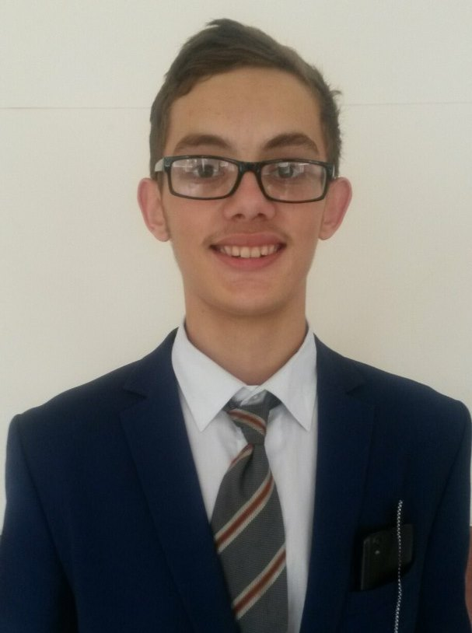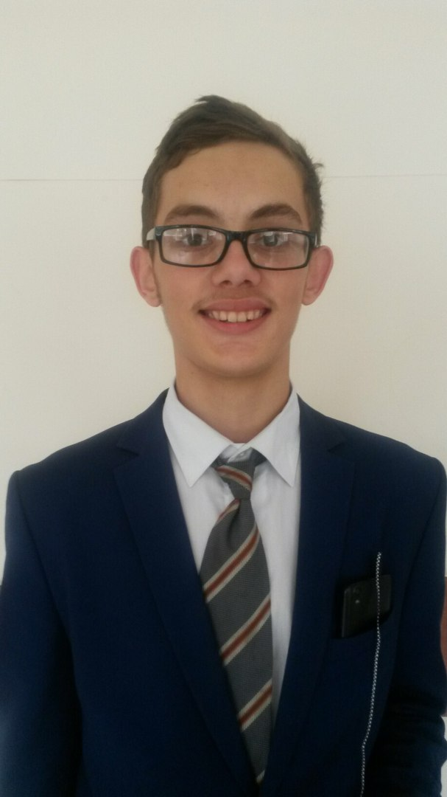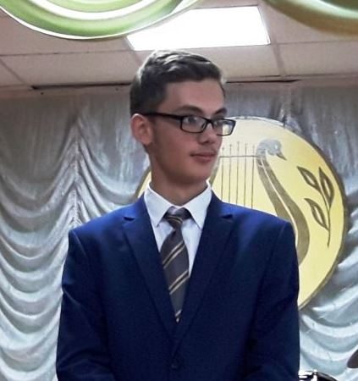
Председатель
Ханжин Дмитрий,
МБОУ «Затонская СОШ»
Девиз
«Согревай сердца своей добротой»

Районный союз детско-юношеских организаций и органов ученического самоуправления «Союз добрых сердец»
Основные направления деятельности:
1. Личностное развитие.
2. Гражданская активность.
3. Военно-патриотическое.
4. Информационно-медийное.
Дата создания: 15.09.2000 г.
На 2017-2018 уч. год:
9 СОШ, 4 ООШ
11 ДОО, 11 ШУС

К
А
М
С
К
О
-
У
С
Т
Ь
И
Н
С
К
И
Й

Р
А
Й
О
Н

